Hr Olav Etverk  Metsaosakond  Keskkonnaamet  info@keskkonnaamet.ee | Teie | nr
 | Meie | 18.08.2023 nr 5-1/2023/5055
XXXXXXXXXXXXXXXXXXXXXXXXXXXXXX | XXX

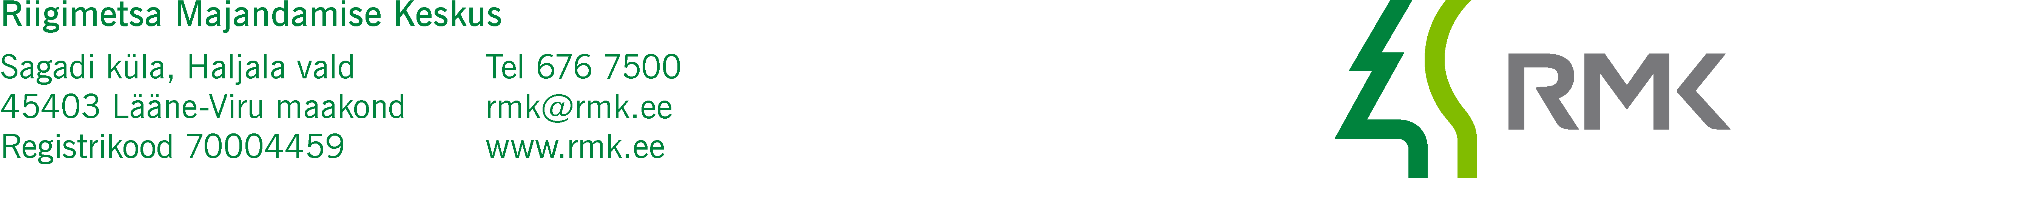

Seemnepartiide sertifitseerimise taotluste saatmine

AustatudEtverk

RMK Taimla- ja seemnemajandusosakond saadab Teile alljärgnevate seemnepartiide sertifitseerimise taotlused:

- KS-1-212-23-14
- KS-1-212-23-15
- KS-1-212-23-16
- KS-3-212-23-17
- KS-1-212-23-18

Lugupidamisega

Aivo Vares
seemnemajanduse peaspetsialist

Lisad: sertifitseerimise taotlused (5 faili)

